**CA.**

**CIRCA, ONGEVEER, PLUSMINUS**

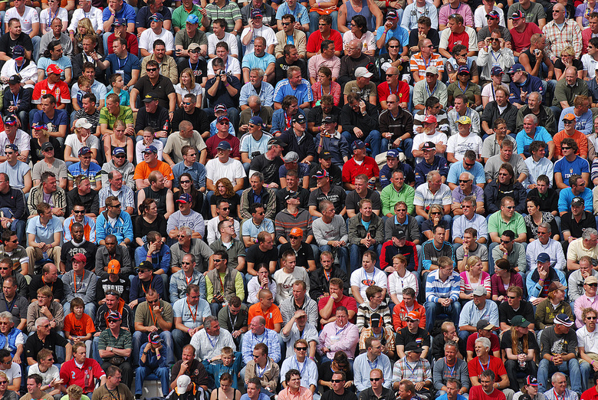

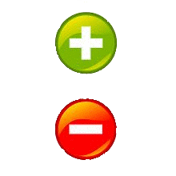

**We zullen om ca. vier uur thuis zijn.**

**Dat spelletje kost ca. 25 euro.**

**Er zitten ca. 3000 mensen op de tribune.**